[与不同作者的撤稿文章图像重叠，重庆大学附属肿瘤医院黄闯、复旦大学附属眼耳鼻喉科医院宋新貌、韩国成均馆大学等合作的论文被撤稿](https://mp.weixin.qq.com/s?__biz=Mzk3NTEwMTE3OA==&mid=2247484753&idx=1&sn=e78a0a0a04f5b55c6193f74efaa5db6c&chksm=c57044501800363f9b76b1e2d297e29ca67970ecb67d9af8de63846f2cd7a483d2bd7daec45c&scene=126&sessionid=1741972985)

[学术荟萃](javascript:void(0);)2025-03-14 22:00:00山东

**Part.1**



**论文简介**

**标题：Rhein-8-O-β-D-glucopyranoside inhibited high glucose-induced apoptosis of human mesangial cells by regulating the lincRNA ANRIL/let-7a/TGF-β1/Smad signaling pathway**

**日期：**2022年1月11日

**单位与作者：**

韩国首尔国立大学 Joo-Yun Byun、Jong Suk Lee

重庆医科大学附属第一医院 Kun Huang

重庆大学附属肿瘤医院 Chuang Huang(通讯作者 音译 黄闯)

复旦大学附属眼耳鼻喉科医院 Xinmao Song(通讯作者 音译 宋新貌)

韩国成均馆大学 Dong-Gyu Jo(通讯作者)

**期刊：*Oncogene***

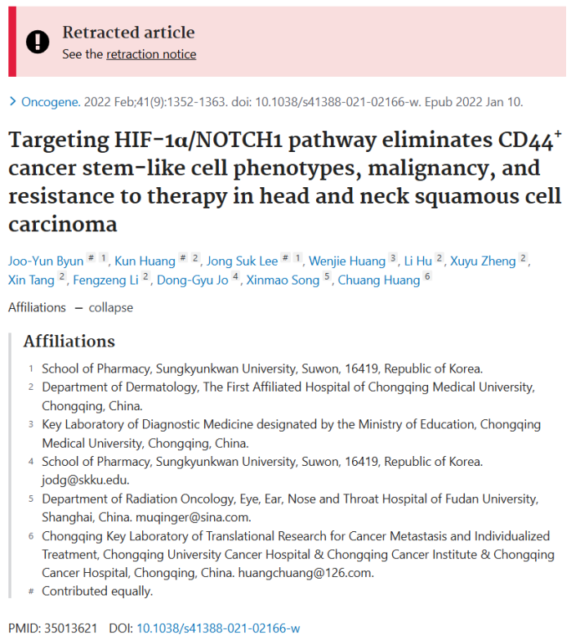

**Part.2**



**图像重复问题**

**#1 图5E：早前出现在 MSKCC 研究人员 2018 年论文中的一幅图像。虽然这篇论文没有共同作者，但致谢中提到了 2018 年论文的作者之一：**

**“我们感谢 MSKCC 高级研究科学家 Changhwan Yoon 提供数据支持并审阅本稿件”**

**本文的数据来源应仔细调查。**

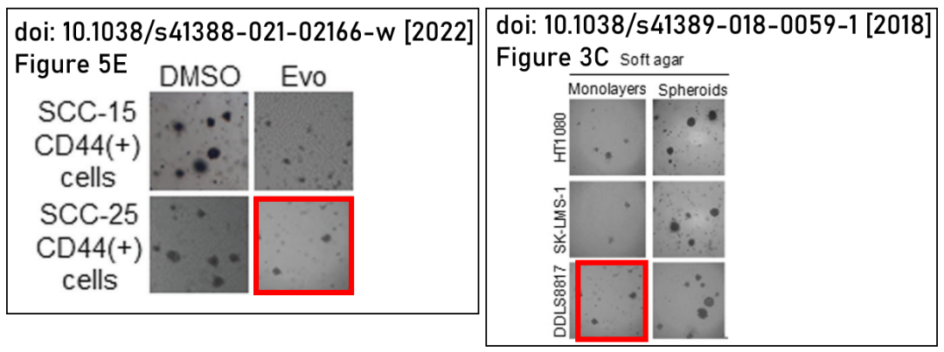

**Part.3**



**作者回应**

**通讯作者Chuang Huang回应：** 非常感谢您对我们论文的关注。我们曾经与Changhwan在同一实验室楼层工作，在干细胞研究方面得到了他的指导和帮助，因此我们在致谢部分感谢他。我们论文中的图像混合可能是由于实验室显微照片存储的混合使用;我们将仔细检查我们的原始实验数据，并联系期刊以纠正混合图像。 再次感谢您指出我们的问题。

**通讯作者Xinmao Song回应：**  黄博士正在检查原始实验数据。

**Part.4**



**撤稿说明**

**2025年2月27日撤稿：**总编辑已撤回本文，因为本文中展示的多个图表存在重大问题，这些数据的真实性令人质疑。文章发表后，有读者指出图5E中的一幅图像与另一篇不同作者且数据标签不同的文章[1，现已撤回]中的图3c存在重叠。出版方进一步调查发现，图3D、5D、6C和6E也存在其他问题。因此，总编辑不再相信本文数据的真实性。

**涉及文章**

[1] Chang KK, Yoon C, Yi BC, Tap WD, Simon MC, Yoon SS. Retracted article: Platelet-derived growth factor receptor-α and -β promote cancer stem cell phenotypes in sarcomas. Oncogenesis. 2018;7:47. https://doi.org/10.1038/s41389-018-0059-1

**基金支持：**

* 中国国家自然科学基金（项目编号：81972942）
* 重庆市科学与卫生联合医学研究项目（项目编号：2020FYYX017）
* 重庆市海外华侨学者创新支持计划（项目编号：cx2020103）
* 重庆市自然科学基金（项目编号：cstc2021jcyj-msxm）

**参考信息：**

https://pubpeer.com/publications/03D2E3E19D7CA62C80992C38DEE264

https://pubmed.ncbi.nlm.nih.gov/35013621/

https://www.nature.com/articles/s41388-025-03316-0